

Tehnički fakultet „Mihajlo Pupin“
Univerzitet u Novom Sadu
Zrenjanin

“ProPVC proizvodnja - veb prezentacija firme”

- seminarski rad -
Predmet: Veb dizajn

Profesor: Prof. Dr Ljubica Kazi  Asistent: MSc Vuk Amižić | Student: David Gluvakov  Broj Indeksa: IT 49/22  Smer: Informacione Tehnologije - inzenjerstvo

1. Uvod 4
2. Korisničko uputstvo 4
2.1 Početna stranica (index.html) 4
2.2 Proizvodi (proizvodi.html) 4
2.3 O nama (o_nama.html) 5
2.4 Kontakt (kontakt.html) 5
2.5 Zajednički elementi 6
3. Opis implementacije 6
4. Ključni delovi programskog koda i opis postupka izrade 7
4.1 Obavezni deo 7
4.1.1 Multi page, meni i navigacija 7
4.1.2 HTML5 kod 7
4.1.3 CSS kod 7
4.1.4 JavaScript kod 8
4.1.5 Primena Bootstrap-a 8
4.1.6 Integracija multimedijalnih elemenata 8
4.1.7 Veb forma sa HTML i Java Script validacijama 9
4.1.8 Animacija ili tranzicija 9
4.1.9 Transparentna ikonica za logo 10
4.1.10 Slajder slika 13
4.1.11 Responzivnost 13
4.1.12 Vizualni efekti nad tekstom i slikama 14
4.1.13 Pristupačnost - Adaptibilnost 14
4.1.14 SEO optimizacija 14
4.1.15 Postavljanje na GITHUB i Hosting sajta 14
4.1.16 Primena alata za vrednovanje sajta na hostingu 16
4.2 Opcioni deo 17
4.2.1 Višekolonski (mega) meni 17
4.2.2 Dvojezička podrška (JSON, Java Script) 18
4.2.3 SCSS ili SASS 18
4.2.4 Primena jQuery 19
4.2.5 Napredna SEO optimizacija 19
4.2.6 Primena JavaScript baziranih frameworka (React) 20
5. Zaključak 21

1. Uvod
Ovaj seminarski rad predstavlja izradu veb prezentacije firme ProPVC proizvodnja, koja se bavi proizvodnjom i prodajom PVC cevi, profila i industrijske plastike. Sedište firme je u Inđiji, na adresi Lička 36.
Cilj sajta je da predstavi delatnost firme, asortiman proizvoda i omogući posetiocima jednostavan kontakt sa firmom - putem forme, telefona, email-a ili direktno preko lokacije na mapi.
Sajt je realizovan kao multi-page (višestranični) veb sajt, sa četiri obavezne stranice: Početna, Proizvodi, O nama i Kontakt. Pored obaveznog dela urađenog u čistom HTML5, CSS3 i JavaScript-u, rad sadrži i nekoliko opcionih proširenja: primenu Bootstrap frameworka, React biblioteke, SCSS/SASS predprocesora, jQuery biblioteke, dvojezične podrške (srpski/engleski) i višekolonskog (mega) menija.
Struktura ovog dokumenta prati redosled zahteva iz plana rada predmeta Veb dizajn - prvo je dat pregled korisničkog interfejsa, zatim opis postupka izrade, a potom detaljan pregled ključnih delova koda za svaku pojedinačnu funkcionalnost.

2. Korisničko uputstvo
Sajt se sastoji od četiri glavne stranice, dostupne preko navigacionog menija koji je prisutan na vrhu svake stranice.

2.1 Početna stranica (index.html)
Prikazuje hero sekciju sa slajderom od 3 slike (automatska smena na 5 sekundi, uz mogućnost ručne navigacije preko strelica i tačkica), kratak uvod o firmi sa linkom ka stranici O nama, i pregled tri istaknuta proizvoda sa linkom ka celom asortimanu.
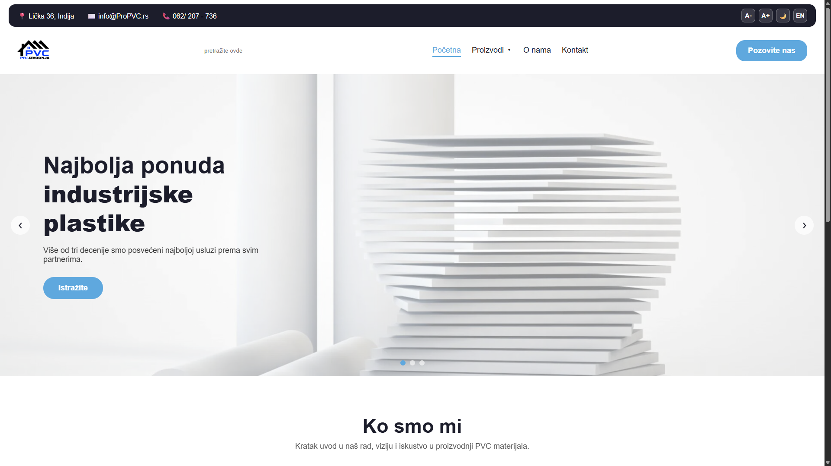

2.2 Proizvodi (proizvodi.html)
Prikazuje 8 kategorija proizvoda u vidu kartica (PVC cevi, profili, ploče, fitinzi, tehnički polimeri), YouTube prezentaciju proizvoda, i link za preuzimanje cenovnika u PDF formatu.
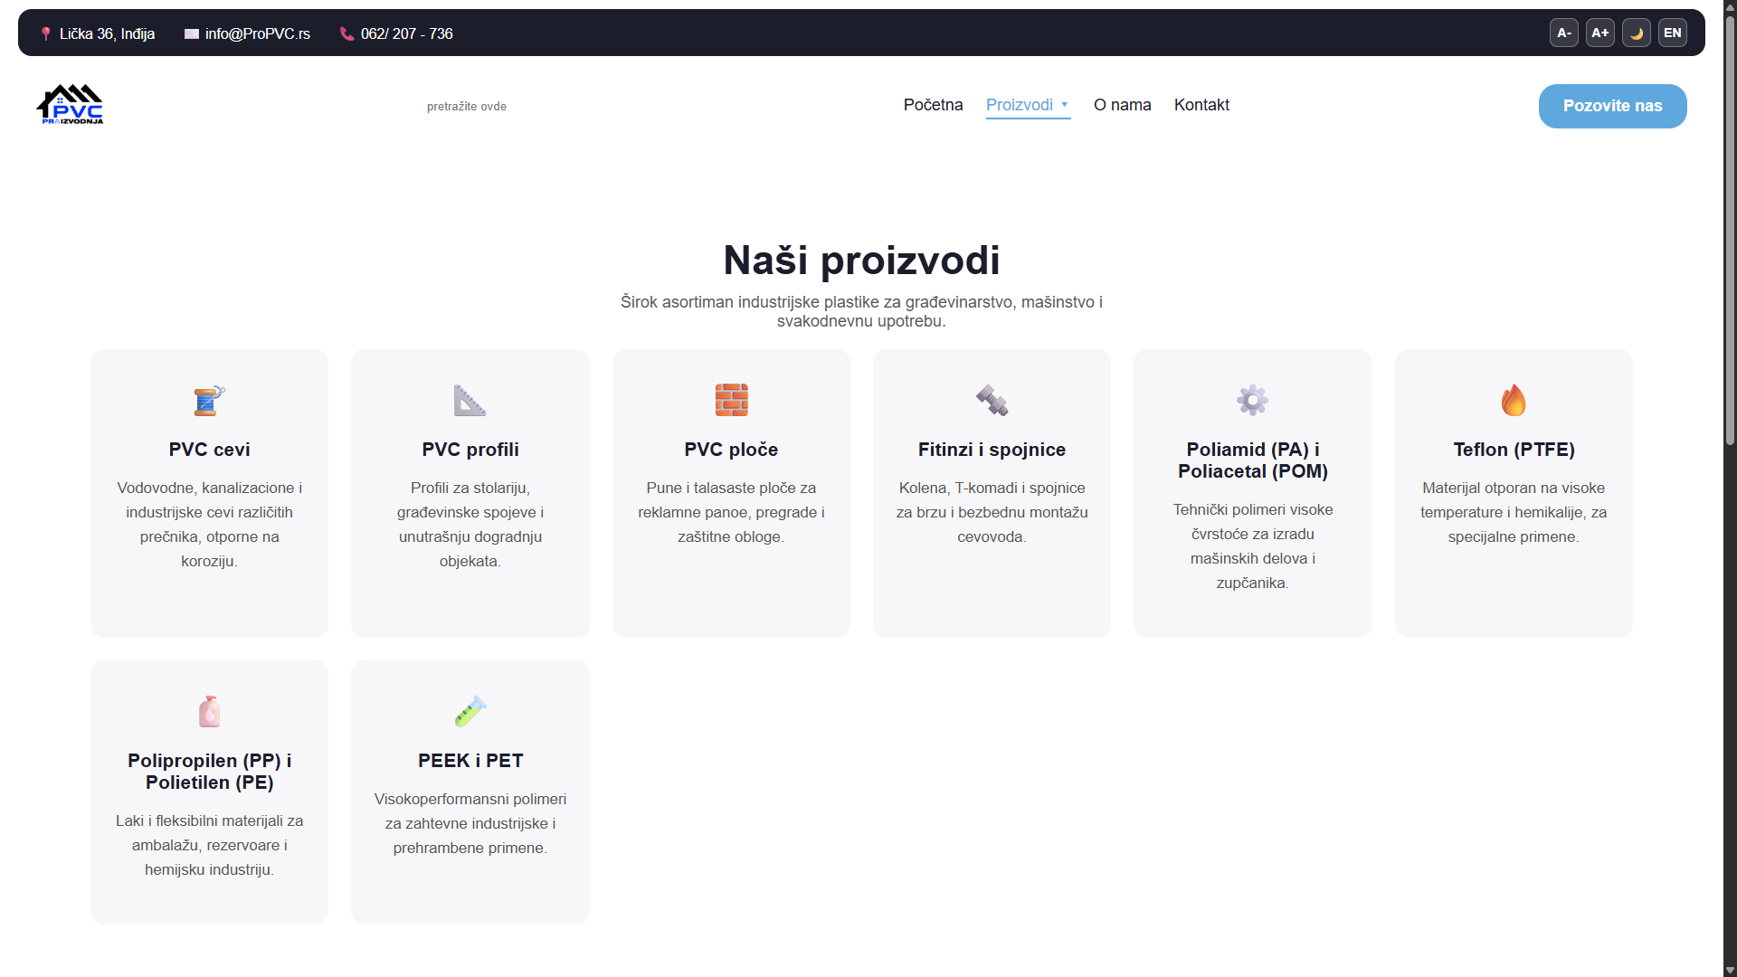

2.3 O nama (o_nama.html)
Sadrži tekst o istoriji i pristupu firme, statistiku (godine iskustva, broj partnera...) i video prezentaciju proizvodnog procesa.
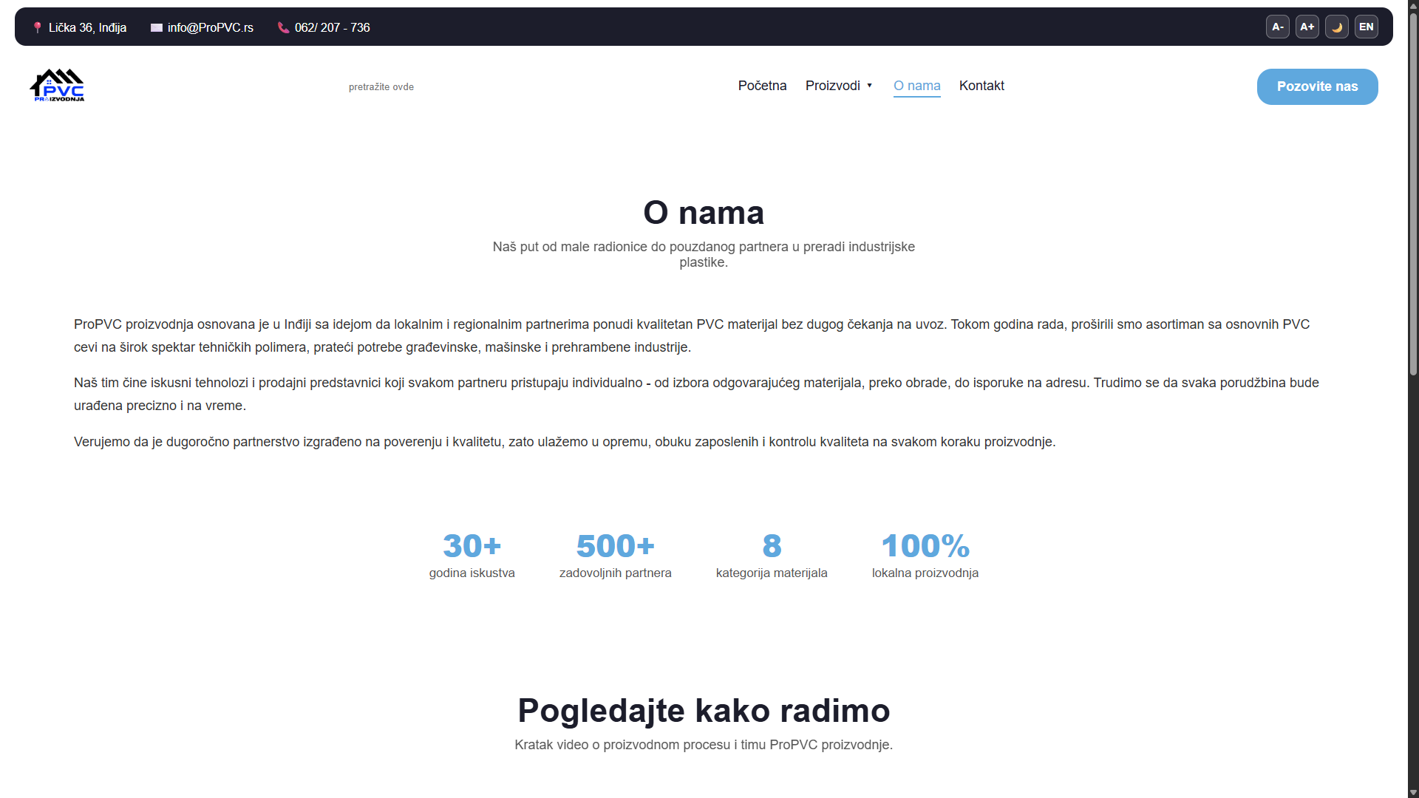

2.4 Kontakt (kontakt.html)
Sadrži kontakt podatke, formu za slanje poruke sa validacijom unosa, i Google mapu sa lokacijom firme. Ova stranica je, za razliku od ostalih, u potpunosti izrađena primenom Bootstrap frameworka. (stilistička razlika nije greška već posledica Bootstrap-a)
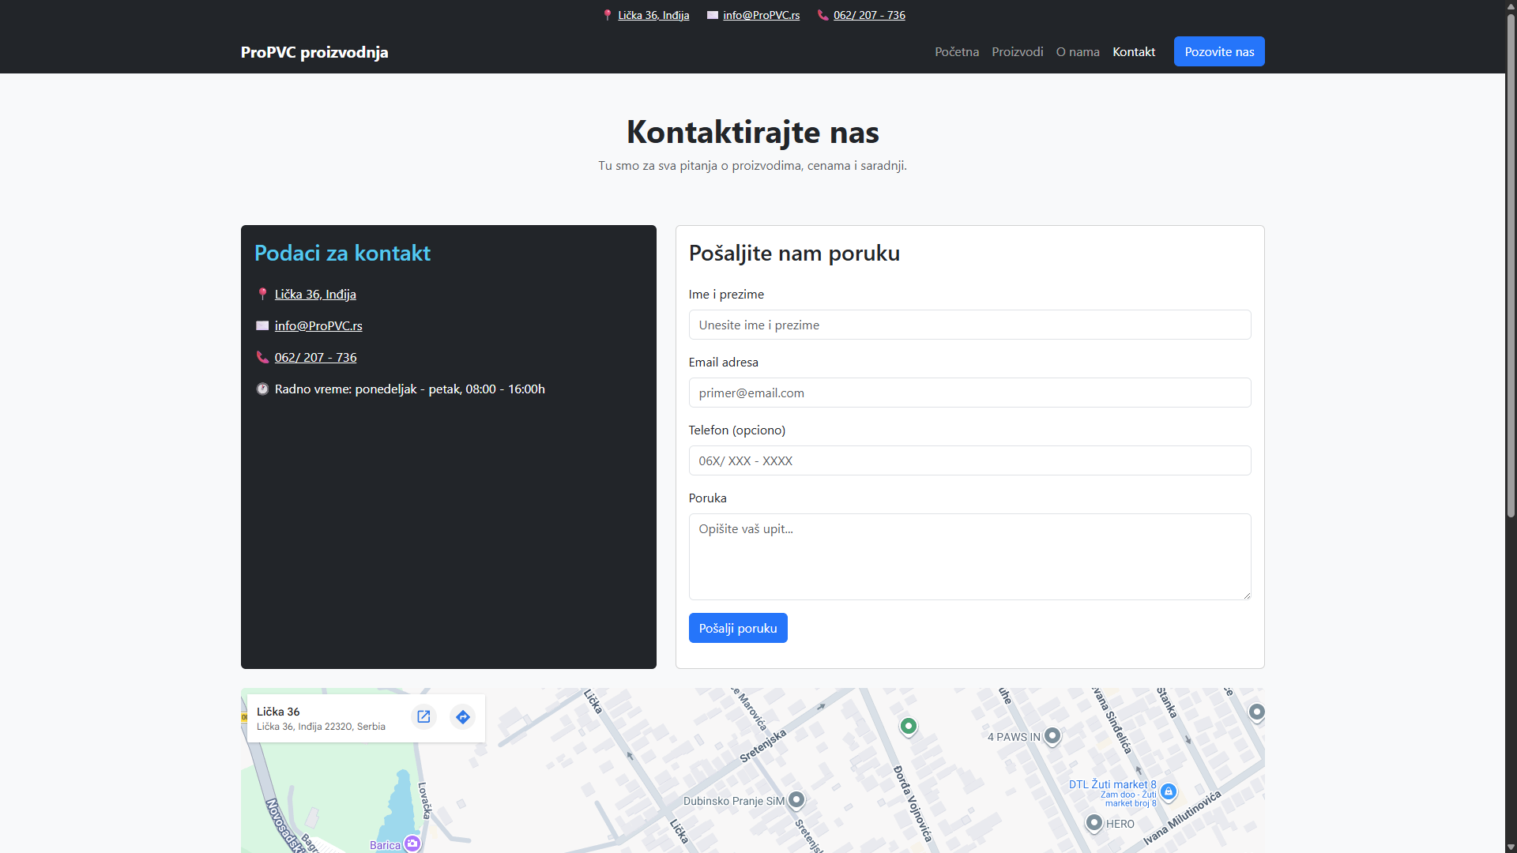

2.5 Zajednički elementi
Na vrhu svake stranice nalazi se traka sa kontakt podacima i dugmadima za podešavanje pristupačnosti (veličina fonta, tamna/svetla tema, izbor jezika). Na dnu svake stranice nalazi se footer sa radnim vremenom, kontakt podacima i spiskom proizvoda.

3. Opis implementacije
Izrada sajta je tekla postepeno, kroz sledeće faze:
1. Definisanje osnovne HTML strukture i CSS stilizacije za header, navigaciju i footer, koji se zatim ponovo koriste na svim stranicama.
2. Popunjavanje sadržaja sve četiri obavezne stranice (tekst, slike, struktura kartica).
3. Izrada forme za kontakt sa HTML i JavaScript validacijom unosa.
4. Dodavanje multimedijalnih elemenata - slajdera, lokalnog videa, YouTube prezentacije i Google mape.
5. Stilizacija animacija, tranzicija i vizuelnih efekata (hover, glow, fade-in).
6. Implementacija responzivnog dizajna za mobilne uređaje (hamburger meni, media queries).
7. Dodavanje pristupačnosti - tamna/svetla tema i podešavanje veličine fonta, sa čuvanjem u localStorage.
8. SEO optimizacija - meta tagovi, alt atributi na slikama, Open Graph i JSON-LD podaci.
9. Postavljanje projekta na GitHub i aktiviranje GitHub Pages hostinga.
10. Testiranje performansi pomoću Google PageSpeed Insights (Lighthouse) alata i optimizacija na osnovu rezultata.
11. Izrada opcionih proširenja - Bootstrap stranica, React verzija, SCSS demonstracija, jQuery funkcionalnost, dvojezična podrška i mega meni.
Za izradu je korišćen Visual Studio Code kao uređivač koda, GitHub Desktop za verzionisanje i postavljanje na hosting, kao i alati za optimizaciju slika i generisanje PDF dokumenta (cenovnika).

4. Ključni delovi programskog koda i opis postupka izrade

4.1 Obavezni deo

4.1.1 Multi page, meni i navigacija
Sajt je realizovan kao multi-page rešenje - svaka stranica je poseban HTML fajl (index.html, proizvodi.html, o_nama.html, kontakt.html), a ne sekcije unutar jedne stranice povezane sidrima.
Header i footer su izdvojeni u posebne fajlove (header.html, footer.html) koji se učitavaju dinamički preko JavaScript fetch() poziva, čime se izbegava ručno kopiranje istog koda na svaku stranicu:
function ucitajDeoStranice(fajl, idMesta, poslePunjenja) {
const mesto = document.getElementById(idMesta);
fetch(fajl)
.then(odgovor => odgovor.text())
.then(sadrzaj => {
mesto.innerHTML = sadrzaj;
if (typeof poslePunjenja === "function") poslePunjenja();
});
}
Navigacija sadrži i višekolonski (mega) meni za stavku Proizvodi, koji na hover prikazuje kategorije proizvoda raspoređene u 3 kolone (opisano detaljnije u opcionom delu, tačka 4.2.1). Aktivna stranica u meniju se automatski podvlači pomoću JavaScript funkcije koja upoređuje trenutnu putanju sa href atributom svakog linka.

4.1.2 HTML5 kod
Kod koristi semantičke HTML5 tagove umesto generičkih <div> elemenata gde god je to smisleno: <header>, <main>, <footer>, <nav>, <section>. Ovo poboljšava čitljivost koda, pristupačnost (screen readeri lakše razumeju strukturu) i SEO.
Primer strukture stranice (proizvodi.html):
<body>
<div id="header-placeholder"></div>
<main>
<div class="naslov-stranice">...</div>
<div class="kartice">...</div>
</main>
<div id="footer-placeholder"></div>
</body>

4.1.3 CSS kod
Sav CSS kod nalazi se u jednom fajlu (styles.css), organizovanom u jasno komentarisane sekcije (header, hero slajder, kartice, footer, forma, responzivnost, tema...).
Za boje i ključne vrednosti korišćene su CSS promenljive (custom properties), definisane u :root selektoru, što omogućava lako menjanje teme (tamna/svetla) menjanjem samo vrednosti promenljivih, bez diranja ostatka koda:
:root {
--bg-glavna: #ffffff;
--tekst-glavni: #1c1c2b;
--akcenat: #4aa8e0;
}

html[data-tema="tamna"] {
--bg-glavna: #14141f;
--tekst-glavni: #f1f1f1;
}
Layout je rađen kombinacijom Flexbox-a (za jednodimenzionalne rasporede - navigacija, red kartica) i CSS Grid-a (za dvodimenzionalne rasporede - mreža kartica proizvoda, footer kolone).

4.1.4 JavaScript kod
JavaScript kod je podeljen u više fajlova, svaki zadužen za jednu funkcionalnost (princip modularizacije):
• script.js - učitavanje header/footer-a, isticanje aktivne stranice, hamburger meni
• slajder.js - logika hero slajdera na Početnoj stranici
• forma.js - validacija kontakt forme (vanilla verzija)
• tema.js - tamna/svetla tema i veličina fonta
• jezik.js - dvojezična podrška (opcioni deo)
Kod je pisan sa opisnim nazivima funkcija i promenljivih na srpskom jeziku, i sadrži komentare koji objašnjavaju svrhu netrivijalnih delova koda.

4.1.5 Primena Bootstrap-a
Stranica kontakt.html je u potpunosti izrađena primenom Bootstrap 5 frameworka (isključivo Bootstrap klasama), za razliku od ostalih stranica koje koriste ručno pisan CSS. Bootstrap je preuzet lokalno (bootstrap.min.css i bootstrap.bundle.min.js), bez korišćenja CDN-a.
Korišćene su sledeće Bootstrap komponente i koncepti:
• Grid sistem (container, row, col-lg-*) za raspored kontakt kartice i forme
• navbar navbar-expand-lg sa ugrađenim collapse mehanizmom za hamburger meni (bez custom JavaScript koda za otvaranje/zatvaranje)
• card komponenta za kontakt informacije i formu
• Klase is-invalid / is-valid / invalid-feedback za prikaz validacionih grešaka forme
• ratio ratio-21x9 za responzivno uklapanje Google mape
Primer korišćenja navbar komponente sa data-bs-toggle atributom koji Bootstrap-ov JavaScript sam prepoznaje:
<button class="navbar-toggler" data-bs-toggle="collapse"
data-bs-target="#glavniMeni">
<span class="navbar-toggler-icon"></span>
</button>
JavaScript validacija forme je i dalje ručno pisana (kontakt-bootstrap.js), jer Bootstrap ne pruža sopstvenu logiku validacije - samo vizuelni prikaz stanja polja (is-valid/is-invalid klase).

4.1.6 Integracija multimedijalnih elemenata
Sajt sadrži sledeće multimedijalne elemente:
• Slika - fotografije proizvoda korišćene su kao pozadine hero slajdera i u karticama
• MP4 video - lokalno sačuvan video o proizvodnji, prikazan na stranici O nama preko <video> taga sa controls atributom
• YouTube embed - prezentacija proizvoda ugrađena preko <iframe> elementa (embed URL format, ne obični watch link)
• Google Maps embed - lokacija firme prikazana preko <iframe> sa Google Maps embed URL-om
• Dokument link - link za preuzimanje cenovnika u PDF formatu, sa download atributom
<video class="video-lokalni" controls poster="Slike/pozadina-cevi2.jpg">
<source src="Slike/video-firma.mp4" type="video/mp4">
</video>

<a href="Slike/dokumenti/Cenovnik.pdf" download>
Preuzmite cenovnik (PDF)
</a>

4.1.7 Veb forma sa HTML i Java Script validacijama
Kontakt forma sadrži polja: ime i prezime, email adresa, telefon (opciono) i poruka. Validacija je urađena JavaScript-om (ne oslanja se samo na HTML5 required atribute), sa sledećim pravilima:
• Ime i prezime - minimum 2 karaktera
• Email - mora odgovarati regularnom izrazu za osnovan email format
• Telefon - nije obavezan, ali ako je unet mora odgovarati regexu za format telefonskog broja
• Poruka - minimum 10 karaktera
const REGEX_EMAIL = /^[^\s@]+@[^\s@]+\.[^\s@]+$/;

if (!REGEX_EMAIL.test(email)) {
prikaziGresku("greska-email", "Unesite ispravnu email adresu.");
formaJeIspravna = false;
}
Ukoliko su sva polja validna, forma prikazuje poruku o uspehu i resetuje se. Greške se prikazuju odmah ispod svakog polja, bez osvežavanja stranice.

4.1.8 Animacija ili tranzicija
Sajt koristi dve vrste vizuelne dinamike:
1. CSS tranzicije (transition) - primenjene na hover efekte dugmadi, linkova i kartica (promena boje, pomeranje, senka).
2. CSS animacije (@keyframes) - koriste se na dva mesta:
• pojavljivanjeOdozdo - fade-in efekat pri učitavanju stranice, primenjen na naslove i hero tekst
• sjaj-dugmeta - glow (pulsirajući sjaj) efekat pri hover-u na dugmad i ikonice kartica
@keyframes sjaj-dugmeta {
from { box-shadow: 0 0 4px rgba(74, 168, 224, 0.5); }
to { box-shadow: 0 0 18px rgba(74, 168, 224, 0.9); }
}

.dugme-kontakt:hover {
animation: sjaj-dugmeta 1.2s ease-in-out infinite alternate;
}

4.1.9 Transparentna ikonica za logo
Logo firme (Logo_v1.png, Logo_v2.png) je samostalno izrađen u PhotoShop-u, sa providnom pozadinom (PNG format, RGBA kanal).
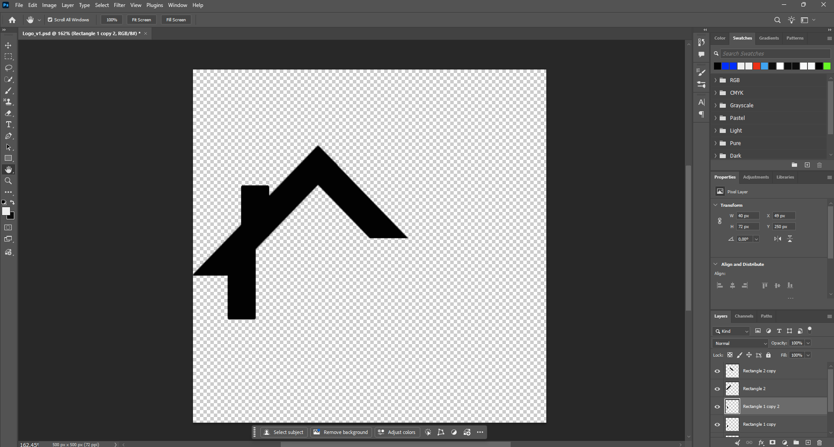
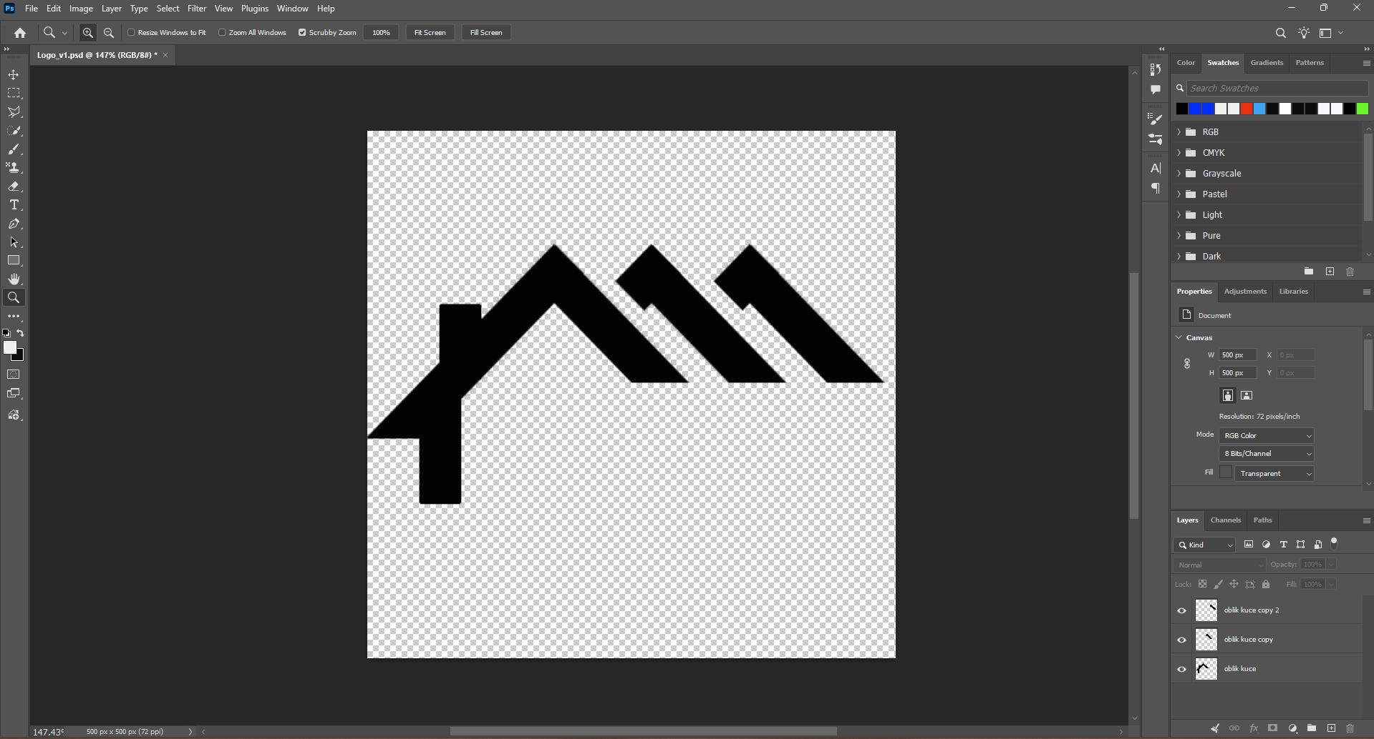
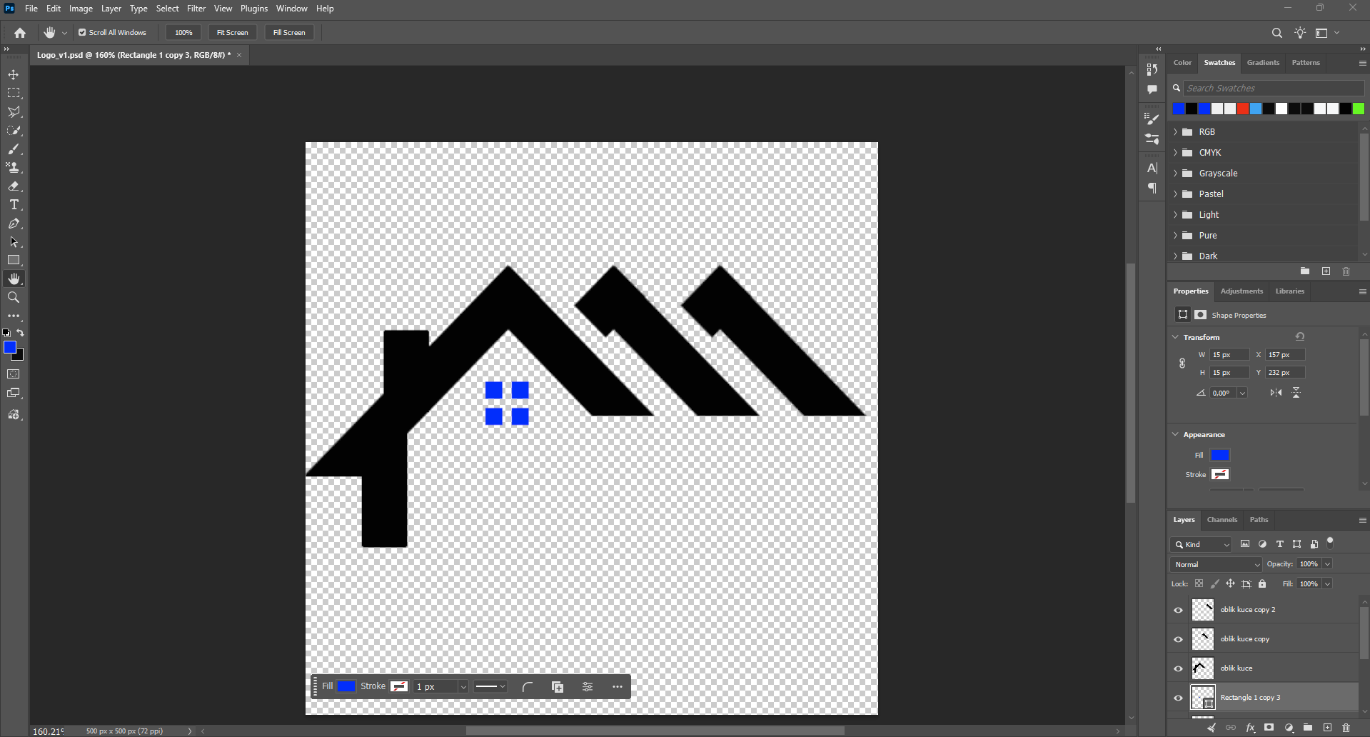
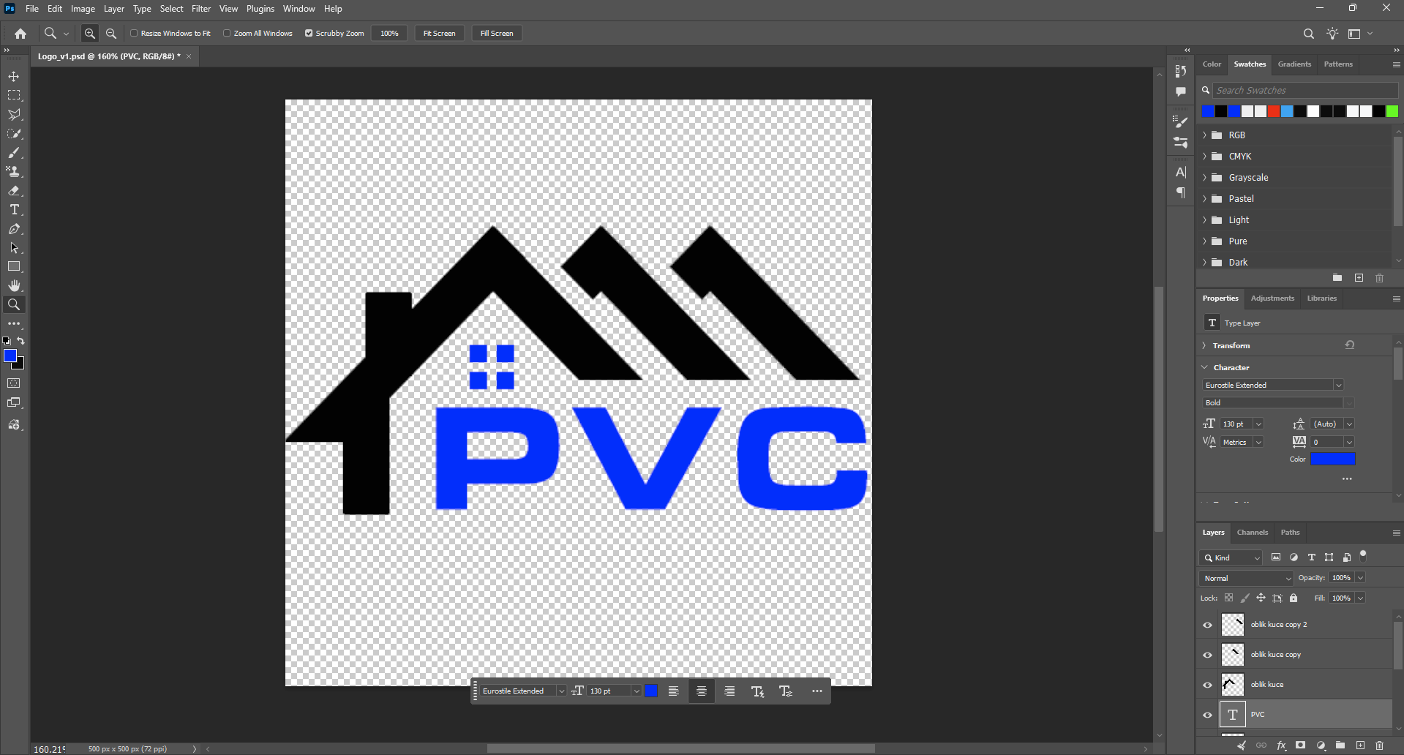
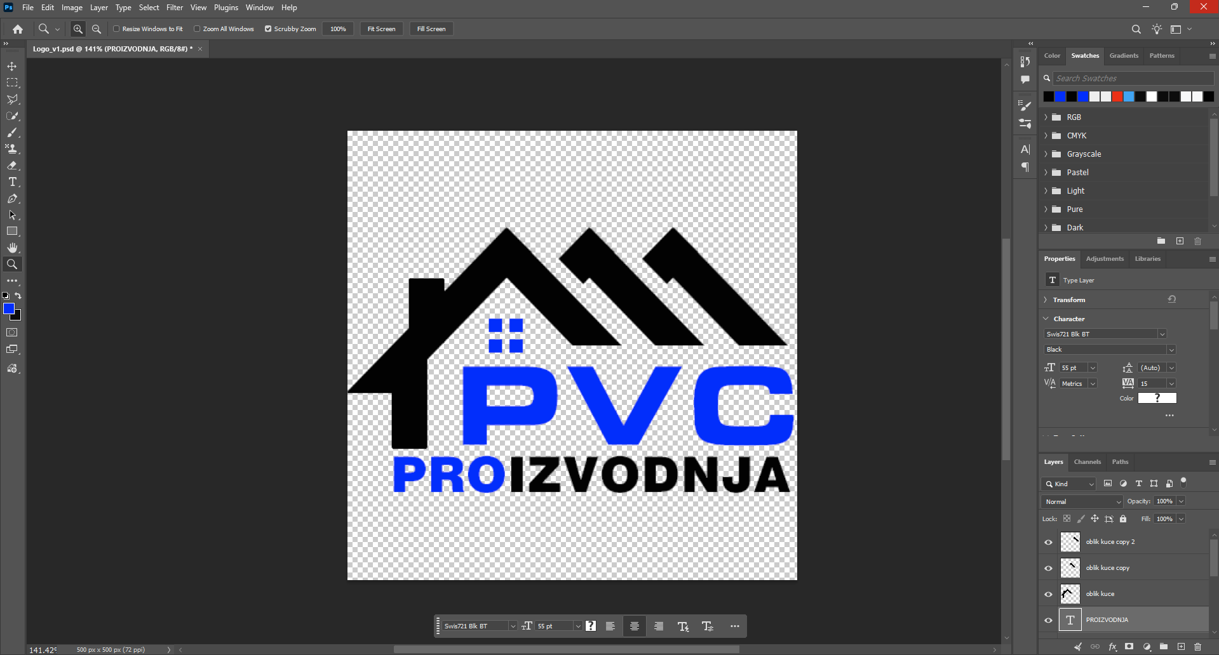
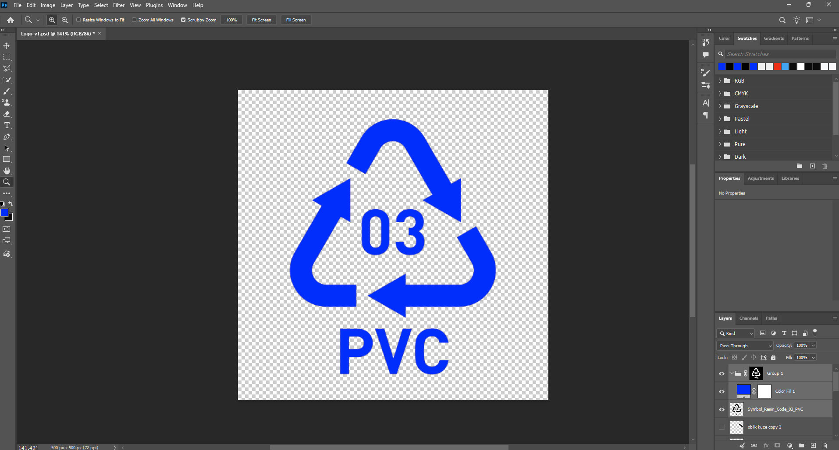
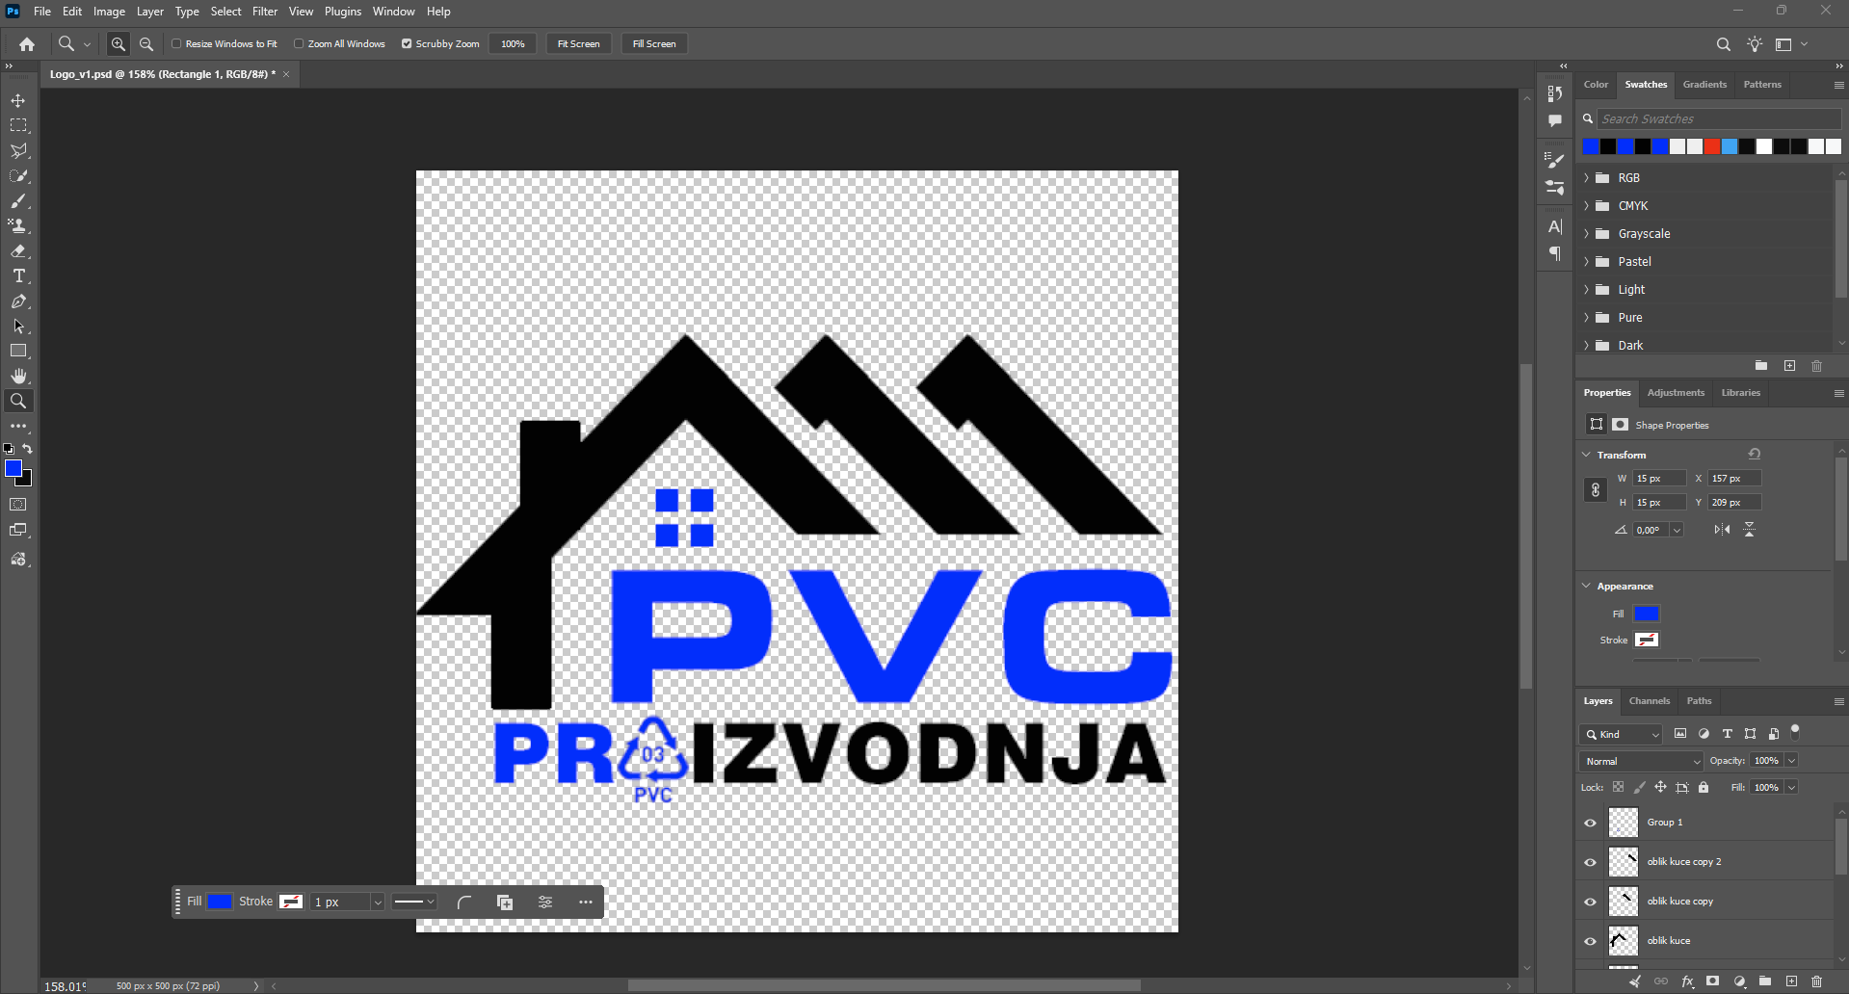
(neke revizije su bile napravljene)
Logo se koristi u header-u i footer-u sajta, na tamnoj i svetloj pozadini podjednako dobro se uklapa zahvaljujući providnosti.

4.1.10 Slajder slika
Na Početnoj stranici nalazi se slajder sa 3 slike/slajda. Slajder ima automatsku smenu slajdova na svakih 5 sekundi (setInterval), kao i ručnu navigaciju preko strelica (levo/desno) i tačkica (klik na tačkicu vodi direktno na taj slajd).
function pokreniTajmer() {
tajmerSlajdera = setInterval(sledeciSlajd, VREME_SLAJDA_MS);
}

document.getElementById("strelica-desno").addEventListener("click", () => {
sledeciSlajd();
restartujTajmer();
});
Klik na strelicu ili tačkicu restartuje tajmer, kako se slajd ne bi promenio odmah nakon ručne akcije korisnika.

4.1.11 Responzivnost
Sajt je responzivan za najmanje 2 rezolucije - desktop i mobilni prikaz, uz dodatni prelaz za tablet. Korišćene su sledeće tehnike:
• Media queries na 900px (tablet) i 600px (mobilni) prelazima
• CSS Flexbox sa flex-wrap za automatsko prelamanje elemenata
• CSS Grid sa repeat(auto-fit, minmax(...)) za automatski responzivan raspored kartica bez media query-ja
• Hamburger meni - na uskim ekranima navigacija se sakriva iza hamburger ikonice
@media (max-width: 900px) {
.hamburger { display: flex; }
#glavna-navigacija { max-height: 0; overflow: hidden; }
#glavna-navigacija.meni-otvoren { max-height: 300px; }
}

4.1.12 Vizualni efekti nad tekstom i slikama
Pored glow efekta opisanog u tački 4.1.8, sajt sadrži i dodatne vizuelne efekte:
• Podizanje kartica (translateY) i senka pri hover-u
• Drop-shadow efekat na ikonicama kartica proizvoda pri hover-u
• Fade-in animacija teksta pri učitavanju stranice
• Promena boje teksta i pozadine pri prelasku miša (linkovi, dugmad)

4.1.13 Pristupačnost - Adaptibilnost
Sajt omogućava neregistrovanom korisniku da prilagodi prikaz svojim potrebama, preko tri dugmeta u gornjoj traci:
• A- / A+ - smanjuje/povećava veličinu fonta (opseg 14-22px)
• 🌙/☀️ - prebacuje između tamne i svetle teme
Oba podešavanja se čuvaju u localStorage, tako da ostaju zapamćena i nakon osvežavanja stranice ili prelaska na drugu stranicu sajta.
function postaviVelicinuFonta(novaVelicina) {
document.documentElement.style.fontSize = novaVelicina + "px";
localStorage.setItem(KLJUC_FONT, novaVelicina);
}
Da bi promena veličine fonta uopšte imala efekta, ključne font-size vrednosti u CSS-u su definisane u rem jedinicama (relativno u odnosu na osnovni font root elementa), a ne u fiksnim px vrednostima.
Skripta za temu/font se učitava u <head> sekciji (ne na kraju <body>-ja), kako bi se sačuvano podešavanje primenilo pre nego što se stranica prikaže korisniku, izbegavajući vizuelno 'treperenje' pogrešne teme.

4.1.14 SEO optimizacija
Za potrebe SEO optimizacije, svaka stranica sadrži:
• Jedinstven <title> tag za svaku stranicu
• meta name="description" - kratak opis stranice za rezultate pretrage
• meta name="keywords" - ključne reči povezane sa sadržajem stranice
• alt atribute na svim slikama, sa opisnim tekstom
Dodatno (opcioni deo, detaljnije u 4.2.5): Open Graph meta tagovi i JSON-LD strukturisani podaci (schema.org Organization) za bolje razumevanje sadržaja od strane pretraživača.

4.1.15 Postavljanje na GITHUB i Hosting sajta
Izvorni kod je postavljen na GitHub, u javni repozitorijum, preko GitHub Desktop aplikacije. Sajt je hostovan besplatno preko GitHub Pages servisa.
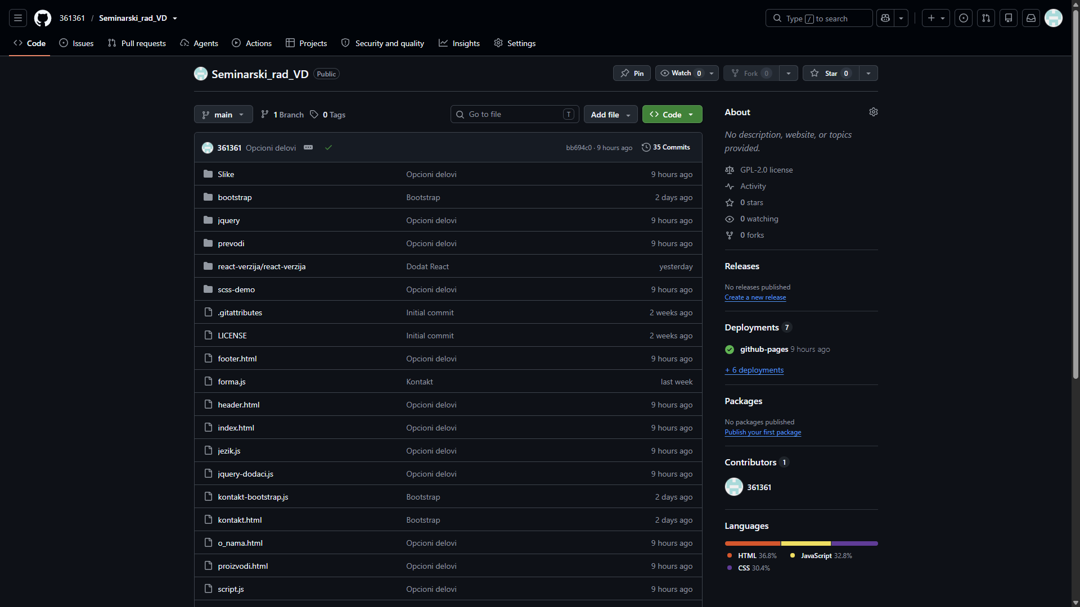
Postupak aktiviranja GitHub Pages hostinga:
1. Settings → Pages u repozitorijumu
2. Source: Deploy from a branch
3. Branch: main, folder / (root)
4. Save - sajt postaje dostupan na adresi oblika https://korisnicko-ime.github.io/naziv-repozitorijuma/
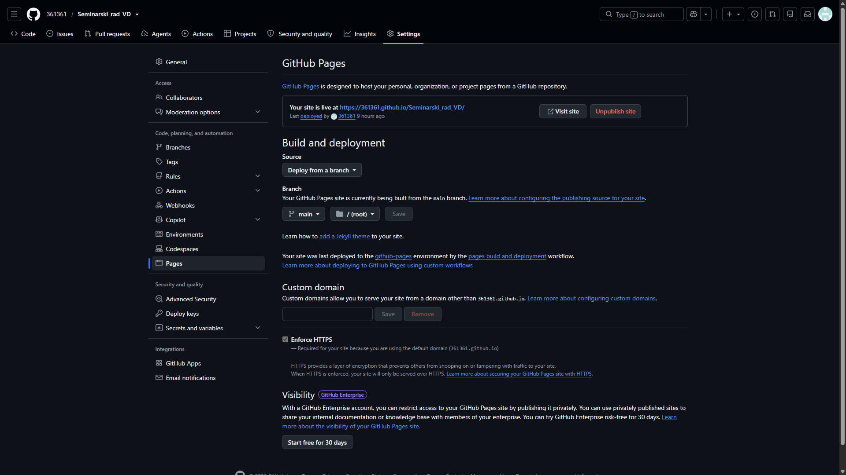
Link ka sajtu: https://361361.github.io/Seminarski_rad_VD/
Tokom rada je bilo bitno paziti na velika/mala slova u nazivima fajlova - GitHub Pages server je (za razliku od Windows-a) osetljiv na razliku između, na primer, slajder.js i Slajder.js, pa nepodudaranje imena fajla i reference u kodu dovodi do greške koja se ne vidi lokalno, ali onemogućava rad skripte na hostovanom sajtu.

4.1.16 Primena alata za vrednovanje sajta na hostingu
Za vrednovanje sajta korišćen je Google PageSpeed Insights (Lighthouse), koji analizira četiri kategorije: Performance, Accessibility, Best Practices i SEO.
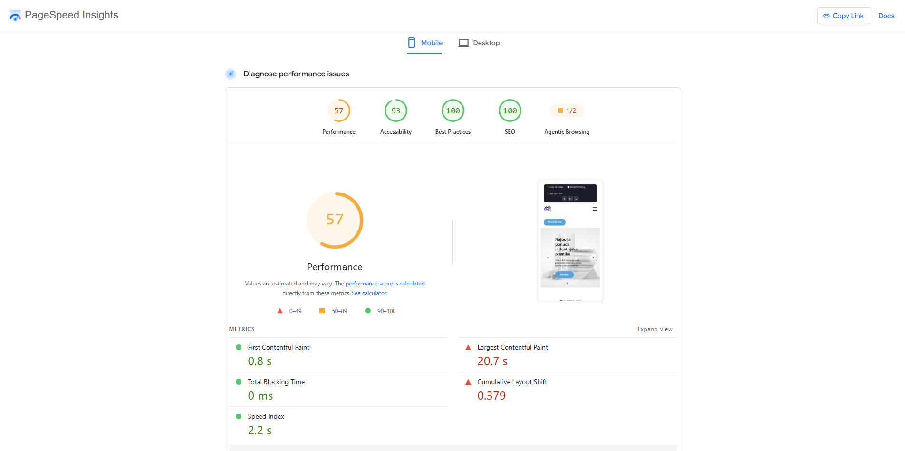
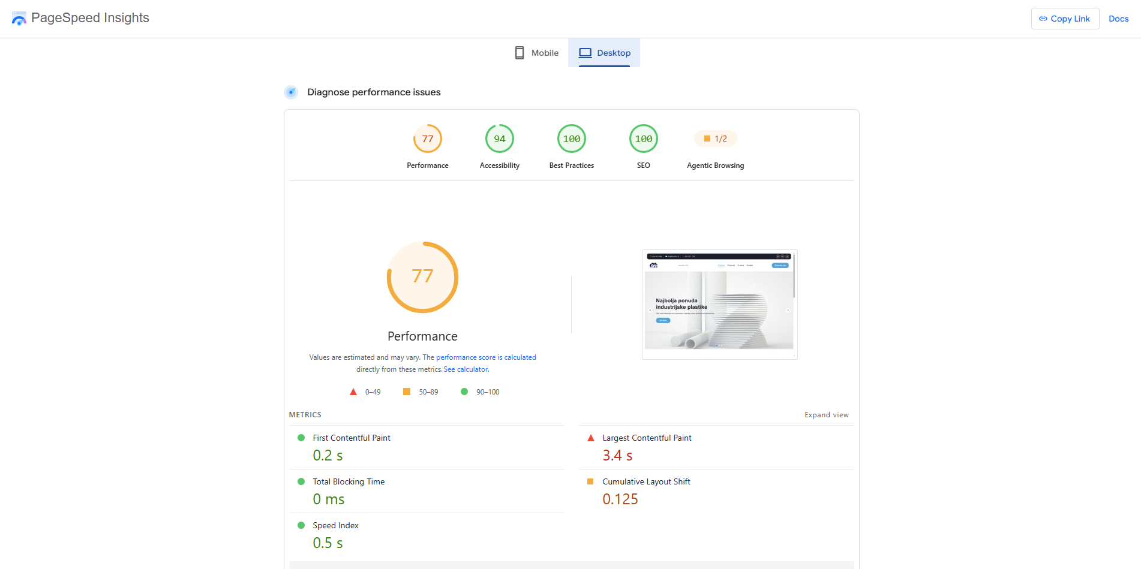

Prvobitni rezultati su ukazali na problem sa performansama (Largest Contentful Paint od preko 20 sekundi na mobilnom prikazu) i pomeranjem sadržaja pri učitavanju (Cumulative Layout Shift).
Uzrok i rešenje:
• Pozadinska slika hero slajdera (pozadina-cevi.png) bila je neoptimizovana (530 KB, PNG format) - konvertovana je u JPG format uz kompresiju, čime je veličina smanjena na oko 124 KB.
• Logo slike u header-u i footer-u nisu imale eksplicitno definisane width/height atribute, pa je browser tokom učitavanja pomerao okolni sadržaj kada bi se slika konačno učitala. Dodavanjem width i height atributa (koji odgovaraju stvarnim dimenzijama slike), browser unapred rezerviše potreban prostor.
<img src="Slike/Logo_v2.png" alt="Logo ProPVC proizvodnja"
class="LogoProPVC" width="500" height="500">
Nakon ovih izmena, ponovljeno je testiranje sa poboljšanim rezultatima.
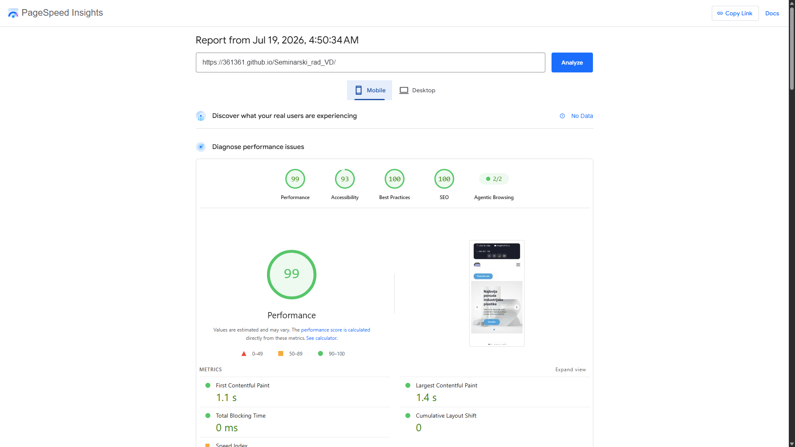
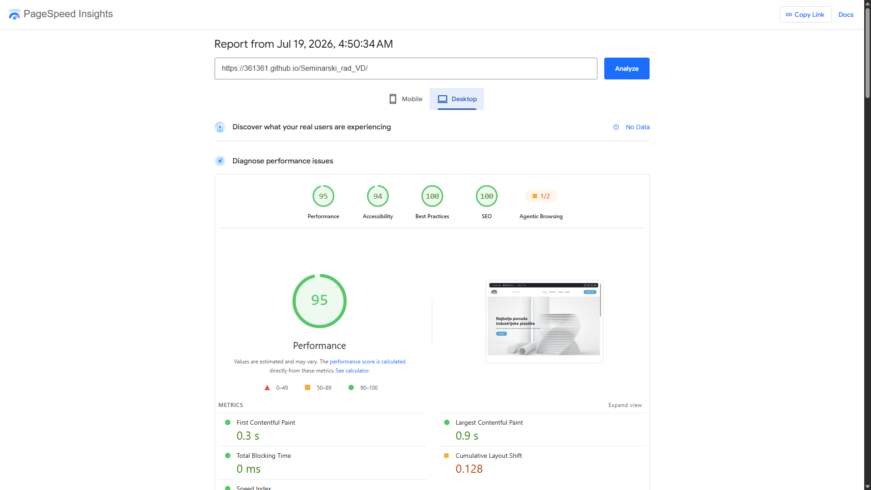

4.2 Opcioni deo

4.2.1 Višekolonski (mega) meni
Stavka Proizvodi u glavnoj navigaciji, umesto da vodi direktno na stranicu, pri hover-u (na desktop prikazu) otvara padajući meni sa 3 kolone kategorija proizvoda (Cevi i profili, Ploče i fitinzi, Tehnički polimeri). Svaki link u meniju vodi direktno na odgovarajuću kategoriju na stranici Proizvodi preko HTML sidra (anchor).
<li class="mega-meni-stavka">
<a href="proizvodi.html">Proizvodi ▾</a>
<div class="mega-meni">
<div class="mega-meni-kolona">
<h4>Cevi i profili</h4>
<a href="proizvodi.html#pvc-cevi">PVC cevi</a>
<a href="proizvodi.html#pvc-profili">PVC profili</a>
</div>
...
</div>
</li>
Meni se prikazuje preko CSS :hover i :focus-within selektora (bez JavaScript-a na desktopu), dok se na mobilnom prikazu automatski prilagođava (grid sa jednom kolonom) unutar hamburger menija.

4.2.2 Dvojezička podrška (JSON, Java Script)
Sajt podržava prebacivanje između srpskog i engleskog jezika, preko dugmeta SR/EN u gornjoj traci. Prevodi su smešteni u dva JSON fajla (prevodi/sr.json i prevodi/en.json), sa 69 parova ključ-vrednost.
{
"nav.pocetna": "Početna",
"nav.proizvodi_strelica": "Proizvodi ▾",
"pocetna.hero1.naslov": "Najbolja ponuda",
...
}
HTML elementi koji sadrže tekst za prevod imaju data-prevod atribut sa odgovarajućim ključem. JavaScript funkcija primeniPrevode() prolazi kroz sve takve elemente i menja njihov sadržaj prema izabranom jeziku:
document.querySelectorAll("[data-prevod]").forEach(element => {
const kljuc = element.dataset.prevod;
if (ucitaniPrevodi[kljuc]) {
element.textContent = ucitaniPrevodi[kljuc];
}
});
Izabrani jezik se čuva u localStorage i ostaje zapamćen između poseta. Pošto se header i footer učitavaju dinamički (fetch), prevodi se ponovo primenjuju nakon što se ti delovi stranice učitaju.

4.2.3 SCSS ili SASS
U posebnom folderu (scss-demo/) nalazi se demonstracija primene SCSS predprocesora na deo sajta (kartice proizvoda). Izvorni .scss fajlovi se kompajliraju u čist CSS pomoću Sass kompajlera (naredba: sass style.scss style.css).
Demonstrirani SCSS koncepti:
• Promenljive ($tamna, $akcenat...) - definisane na jednom mestu u _promenljive.scss
• Ugnježdavanje selektora (nesting) - selektori se pišu prateći HTML strukturu
• Mixin-i (@mixin, @include) - blokovi CSS koda sa parametrima, ponovo iskoristivi
@mixin podignuto-pri-hoveru($visina: -6px) {
&:hover {
transform: translateY($visina);
}
}

.kartica {
@include podignuto-pri-hoveru;
}
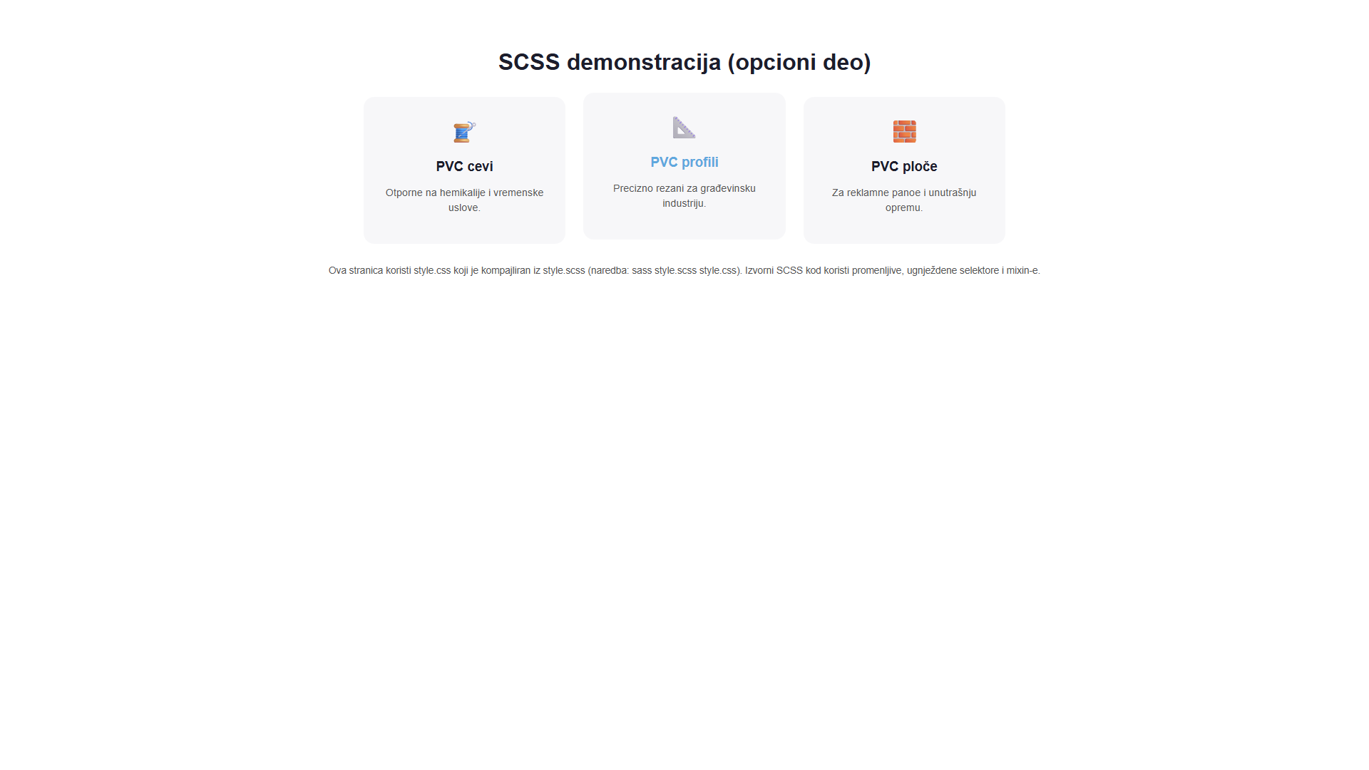

4.2.4 Primena jQuery
jQuery biblioteka (preuzeta lokalno) je iskorišćena za funkcionalnost dugmeta 'Nazad na vrh', koje se pojavljuje kada korisnik skroluje niz stranicu i, klikom, glatko vraća prikaz na vrh.
$(window).scroll(function () {
if ($(this).scrollTop() > 400) {
$("#nazadNaVrh").fadeIn(300);
} else {
$("#nazadNaVrh").fadeOut(300);
}
});

$("#nazadNaVrh").click(function () {
$("html, body").animate({ scrollTop: 0 }, 500);
});
Ovaj kod je namerno izdvojen u poseban fajl (jquery-dodaci.js), odvojeno od ostalih .js fajlova koji su pisani u čistom (vanilla) JavaScript-u, kako bi razlika u pristupu bila jasno vidljiva.

4.2.5 Napredna SEO optimizacija
Pored osnovnih meta tagova (opisanih u 4.1.14), sajt sadrži i:
• Open Graph meta tagove (og:title, og:description, og:image, og:url) - kontrolišu kako se sajt prikazuje kada se link deli na društvenim mrežama
• JSON-LD strukturisane podatke (schema.org Organization) - mašinski čitljiv opis firme (naziv, adresa, kontakt podaci) koji pretraživači poput Google-a koriste za bolje razumevanje i prikaz sadržaja
<script type="application/ld+json">
{
"@context": "https://schema.org",
"@type": "Organization",
"name": "ProPVC proizvodnja",
"address": {
"@type": "PostalAddress",
"streetAddress": "Lička 36",
"addressLocality": "Inđija"
}
}
</script>

4.2.6 Primena JavaScript baziranih frameworka (React)
U posebnom folderu (react-verzija/) nalazi se React verzija sajta, izrađena pomoću Vite build alata, sa 2 stranice (Početna i Proizvodi) povezane preko react-router-dom biblioteke.
Demonstrirani React koncepti:
• Komponente - Header, Footer, KarticaProizvoda (ponovo iskorišćena za svaki od 8 proizvoda)
• Props - KarticaProizvoda prima ikonicu, naslov i opis kao parametre
• State (useState) - trenutni slajd na Početnoj, tekst pretrage na stranici Proizvodi
• Effect (useEffect) - tajmer za automatsku smenu slajdova
• Ruter (react-router-dom) - navigacija između stranica bez ponovnog učitavanja
function KarticaProizvoda({ ikonica, naslov, opis }) {
return (
<div className="kartica">
<div className="kartica-ikonica">{ikonica}</div>
<h3>{naslov}</h3>
<p>{opis}</p>
</div>
);
}
Stranica Proizvodi dodatno sadrži i polje za pretragu koje uživo filtrira listu proizvoda dok korisnik kuca, koristeći React-ov 'controlled input' obrazac.
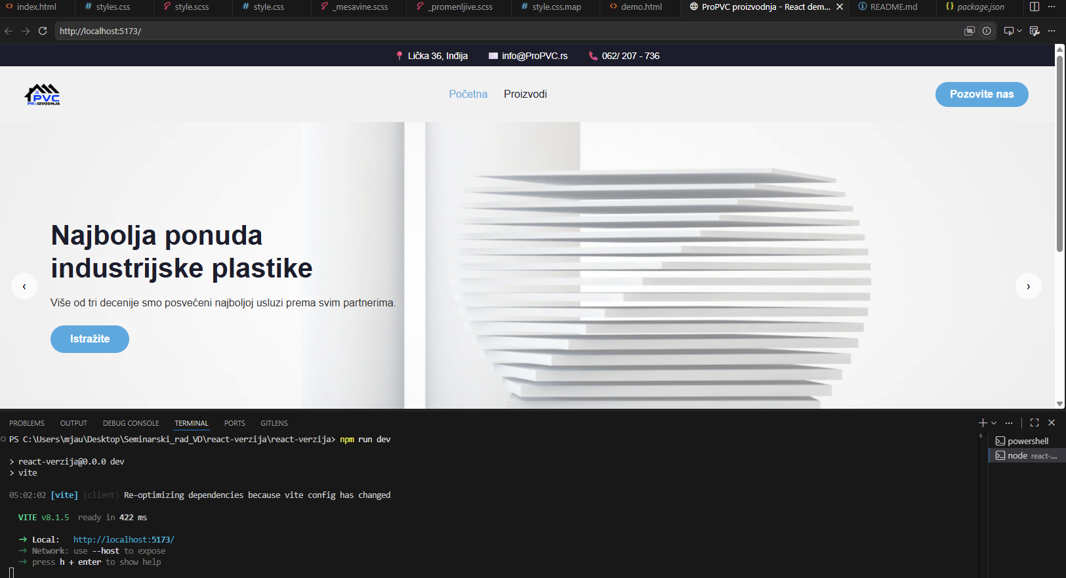
Obavezni deo seminarskog rada ostaje urađen u čistom HTML/CSS/JavaScript-u (van ovog foldera) - React verzija predstavlja dodatnu demonstraciju znanja u skladu sa opcionim delom plana rada.

5. Zaključak
Kroz izradu ovog seminarskog rada usvojena su i primenjena znanja iz oblasti veb dizajna - od osnovne HTML/CSS/JavaScript strukture, preko responzivnog dizajna i pristupačnosti, do naprednijih tehnologija poput Bootstrap-a, React-a, SCSS-a i jQuery-ja.
Poseban akcenat je stavljen na organizaciju koda (odvajanje HTML/CSS/JS po funkcionalnostima, ponovna upotreba komponenti kroz header/footer include mehanizam), optimizaciju performansi (kompresija slika, eksplicitne dimenzije elemenata) i korisničko iskustvo (pristupačnost, responzivnost, dvojezičnost).
Sajt je uspešno postavljen na besplatan hosting (GitHub Pages) i dostupan je na adresi: https://361361.github.io/Seminarski_rad_VD/

